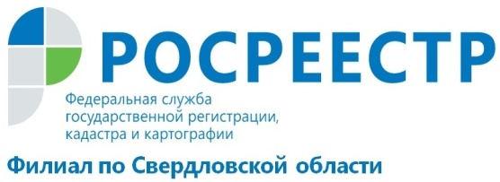
Вы можете потерять права на землю!
Кадастровая палата Свердловской области обращает внимание всех владельцев земельных участков! Юридических и физических лиц.
1 января 2017 года вступил в силу Федеральный закон «О государственной регистрации недвижимости» № 218-ФЗ от 13.07.2015, которым утверждены новые правила кадастрового учета объектов недвижимости и регистрации прав на них. Новый закон предусматривает снятие с кадастрового учета всех земельных участков, которые были учтены в кадастре до 1 марта 2008 года, если на них не были зарегистрированы права.
В соответствии с изменениями в действующем законодательстве земельные участки могут снять с кадастрового учета, поменять их статус на "Архивный". Затем распоряжаться ими будут органы местного самоуправления, на территории которых располагаются эти участки.

Как убедиться в наличии в Едином государственном реестре недвижимости сведений о правообладателе земельного участка, поставленного на кадастровый учет до 1 марта 2008 года (ранее учтенный земельный участок)?

Для этого необходимо на сайте Росреестра в сервисе «Справочная информация об объектах недвижимости в режиме online» проверить сведения об интересующем земельном участке (согласно кадастровому номеру) и убедиться, что в полученных результатах запроса в разделе «Права и обременения» имеется запись о регистрации права.
Это означает, что данный участок не будет снят с учета.

С запросом о предоставлении сведений из Единого государственного реестра недвижимости можно также обратиться в Многофункциональный центр по предоставлению государственных и муниципальных услуг «Мои документы» или на официальном сайте Росреестра www.rosreestr.ru

Если выяснится, что в ЕГРН нет записи о правообладателе, необходимо подать документы на регистрацию права собственности в МФЦ.

Еще один способ - представление заявления и документов в электронном виде посредством сайта Росреестра www.rosreestr.ru раздел «Подать заявление на государственную регистрацию прав»

Следите за вашим имуществом и делайте все вовремя!

Филиал ФГБУ «ФКП Росреестра» по Свердловской области

